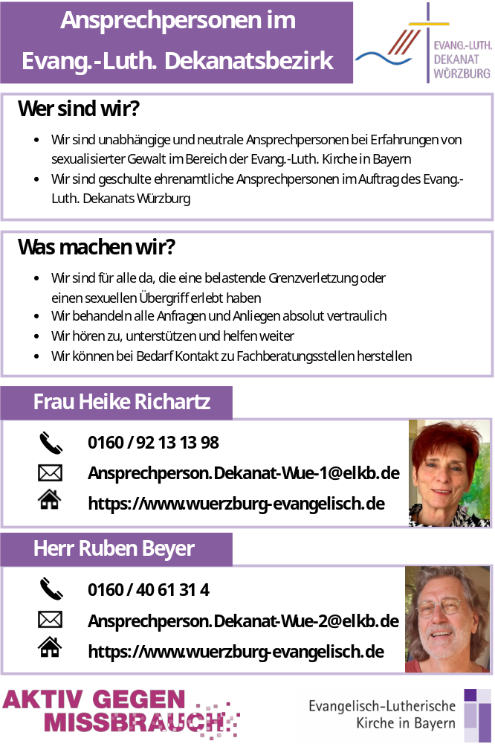



Meine Gesamtbewertung
Ich habe mich sicher gefühlt
Veranstaltung:



Ich durfte NEIN sagen
Ich wusste, wen ich um Hilfe bitten kann
Die Teamer haben sich korrekt
verhalten
Die Stimmung war
fair und nett

Die Ansprechpersonen sind mir bekannt/ ich könnte sie bei Bedarf kontaktieren
Name:

ist freiwillig!
Mache in jedem „Tortenstück“ ein Kreuz, passend zur Aussage am Rand. Je sicherer und besser die Veranstaltung für dich war, umso mehr in der Mitte kannst du dein Kreuz setzen.

Niemand hat mir Angst gemacht, oder mich unter Druck gesetzt.
Die Rückgabe ist möglich an … die Gruppenleitung … die Teamer, oder…
… Du wendest Dich mit deinem Anliegen an eine Ansprechperson (s. Rückseite)

